Aufgabe 2: Hex-Max
Teilnahme-ID: 01075
Bearbeiter/-in dieser Aufgabe:
Raphael Schütz
28. März 2022
Inhaltsverzeichnis
Lösungsidee 2
Umsetzung 5
Beispiele 16
Quellcode 17

Lösungsidee

Begriffe
Mit einem Ziffernsystem sind die 7 Positionen gemeint, die eine Hexadezimalziffer abbilden können.
Diese Positionen können Sticks enthalten oder nicht. (Das kann später mit einer Liste aus Booleans beschrieben werden.)
Je nach dem wie die Sticks in einem Ziffernsystem angeordnet sind, entstehen unterschiedliche Chars. (Siehe Abbildung)
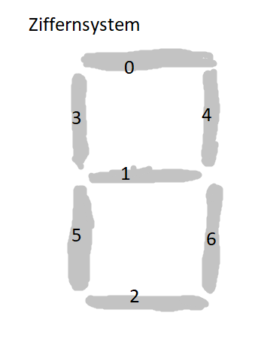
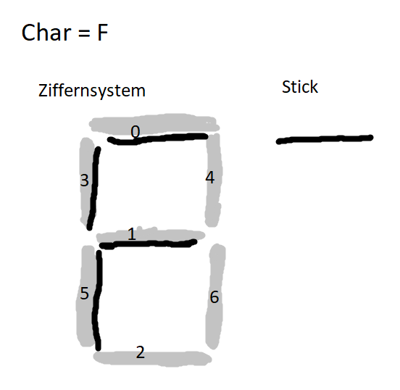
Die absteigende Reihenfolge der Chars ist „FEDCBA9876543210“.
Zielchar, damit ist der Char gemeint der nach einer Umwandlung eines Ziffernsystems von diesem Ziffernsystem abgebildet wird.

Hilfstabellen
Umwandlungsinformationen - Tabelle
Es ist für jeden Char unabhängig vom Ziffernsystem definiert, wie viele Aktionen gebraucht werden, um ihn in einen anderen Char umzuwandeln. Es wird eine Tabelle angefertigt in der die Menge der Aktionen für jede mögliche Umwandlung eingetragen ist.
Bsp Tabelle:
Ziel Char→  Start Char ↓ | F | E | ...
F | 0 Aktionen | 0 Wegnehmen, 1 Hinzufügen | ...
E | 1 Wegnehmen,  0 Hinzufügen | 0 Aktionen | ...
... | ... | ... | 0 Aktionen
Ausgleich von Angebot und Nachfrage - Tabelle
Die Ziffernsysteme können auch als Markt betrachtet werden. Manchmal muss ein Ziffernsystem Sticks im Ziffernsystem aufnehmen, da mit die Umwandlung in einen anderen Char funktionieren kann. Er erhöht in diesem Sinne die Nachfrage nach Sticks. Wenn für eine Umwandlung Sticks abgegeben werden müssen, erhöht das in diesem Sinne das Angebot. Angebot und Nachfrage gleichen sich wenn möglich sofort aus.
Ziffernsysteme können Angebot und Nachfrage ausgleichen ohne dass zusätzlich Aktionen verbraucht werden. Zum Beispiel wenn es ein Angebot von 5 Sticks gibt, dann kann ein Char ‚1‘ dieses Angebot ausgleichen wenn es diese 5 Sticks aufnimmt und zu einer 8 wird. Es verbraucht keine Aktion, weil das bereitstellen des Angebots bereits eine Aktion gekostet hat. Das gleiche gilt auch für Nachfragen.
Grundsätzlich hat jeder Char definierte Maxima an Sticks die es ausgleichen kann. Es gibt unterschiedliche Maxima, da manchmal mehr ausgeglichen werden kann, wenn mehr Aktionen zum Ausgleich zur Verfügung stehen. Es gibt also ein Maximum für 0 Aktionen zur Verfügung aber häufig auch ein anderes Maximum für 3 Aktionen übrig.
Es wird eine Tabelle erstellt, wo für jeden relevanten Char die unterschiedlichen Maxima beschrieben sind. Die Zeilen geben an in welchen Ziel-Char die Umwandlung geführt hat und die Spalten geben an wie viele Mindestaktionen nötig waren um die Umwandlung durchzuführen, die das Angebot oder Nachfrage ausgleicht.
Um heraus zu finden wie viele Mindest-Aktionen nötig sind, schaut man sich an, wie viele Sticks innerhalb eines Ziffernsystems verrückt werden müssen, um das Ziffernsystem zum Ziel char umzuwandeln.
Beispiel: (AA: Ausgleich Angebot, AN: Ausgleich Nachfrage)
Char B:
Mindest-Aktionen→  Ziel Char ↓ | 0 | 1 | 2 | 3 | 4
‘B’→ ‘F‘ | x | x | AA: 0  AN: 1 | x | x
‘B’→ ‘E‘ | x | AA: 0  AN: 0 | x | x | x
‘B’→ ‘D‘ | x | x | AA: 0  AN: 0 | x | x
Zielchar: „Der Char, der mit einer Umwandlung eines Ziffernsystems erreicht werden soll.“
Startchar: „Der Char, der von einem Ziffernsystem abgebildet wurde, bevor es in einen Zielchar umgewandelt wurde“
Wenn man für jeden möglichen Startchar auf schreibt, wie viele Angebote oder Nachfragen für jeden Zielchar ausgeglichen werden können (Ausgleichspotenzial), erhält man mehrere Tabellen.
Jede Tabelle wird zu einer Zeile zusammengefasst. Dabei wird aus jeder Spalte der Maximalwert einmal für den Ausgleich des Angebotes und der Nachfrage genommen und für den Ausgleich der Nachfrage.
- alle Tabellen-Zellen verändern ihre Werte, wenn der eingetragene usgleich von Angebot oder Nachfrage übertroffen wurde. Dabei muss weniger oder gleich viele Mindest-Aktionen mit einen anderen Zielchar gebraucht worden sein. Sie verändern den Wert zu dem neuen Maximum.
- Zellen werden entfernt, wenn sich der maximale Ausgleich von Angebot und Nachfrage nicht von einem anderen Ausgleich unterscheidet, bei dem die Mindestanzahl an Aktionen geringer ist.
Beispiel Char B:
Zusammenfassen
Mindest-Aktionen→  Ziel Char ↓ | 0 | 1 | 2
0 | AA:2 AN:0 | AA:1 AN: 0 | AA: 3  AN: 0
1 | AA:1 AN:2 | AA:1 AN:0 | AA: 0 AN: 0
2 | AA: 0 AN: 0 | AA: 0 AN: 0 | AA: 0 AN: 0
3 | AA: 0 AN: 0 | AA: 0 AN: 0 | AA: 0 AN: 0

Mindest-Aktionen→  => In diese Richtung zusammenfassen | 0 | 1 | 3
Startchar | AA: 2 AN: 2 | AA: 1 AN: 0 | AA: 3 AN: 0

Mindest-Aktionen→  »Doppelte Ergebnisse Löschen | 0 | 1 | 3
Startchar | AA: 2 AN: 2 | AA: 2 AN: 2 | AA: 3 AN: 2

Mindest-Aktionen→  = Endresultat | 0 | 1 | 3
Startchar | AA: 2 AN: 2 | / | AA: 3 AN: 2

Wenn nun für jeden Char das maximale Ausgleichspotenzial errechnet wurde, erhält man eine Tabelle. Bsp:
Min. Aktionen→  Char↓ | 0 | 1 | 2 | ...
F | AA: 3  AN: 0 | / | AA: 3  AN: 2 | ...
E | AA: 2  AN: 1 | / | AA: 2  AN: 3 | ...
D | AA: 2  AN: 3 | / | / | ...
... | ... | ... | ... | ...

__
Das Ausgleichspotenzial der einzelnen Chars ist nun bekannt. Interessanter für uns ist aber zu wissen, was das maximale Ausgleichspotenzial ist wenn man Ziffernsysteme kombiniert.
Das findet Anwendung, wenn nicht mehr genug Aktionen übrig sind um das nächste Ziffernsystem Umzuwandeln. Meistens gibt es dann ein Angebot an Sticks welches ausgeglichen werden muss. Wenn man nun das kombinierte Ausgleichspotenzial der übrigen Ziffernsysteme kennt, kann man den Versuch das Angebot oder die Nachfrage auszugleichen überspringen, wenn die übrigen Ziffern gar nicht das Potenzial dazu haben.
Es wird eine Tabelle erstellt, die die Ausgleichspotenziale von jedem Ziffernsystem - kombiniert mit all seinen Nachfolgern - enthält.
Es werden alle Ziffern von Rechts nach Links (Rückwärts) betrachtet. Aus der zuvor erstellten Tabelle erhält man das Ausgleichspotenzial für das betrachtete Ziffernsystem. Da das erste betrachtete Ziffernsystem keinen Nachfolger hat, muss das Potenzial für dieses Ziffernsystem nicht mit anderen kombiniert werden. Ein Ziffernsystem mit Nachfolgern erhält einfach das Ausgleichspotenzial des Nachfolgers zusätzlich. Dabei addieren sich die Potenziale in dem man alle Kombinationen zusammen addiert. Die Mindest-Aktionen werden auch addiert.

n ist der Index des letzten Ziffernsystems. 0 ist das erste Ziffernsystem.
Geg.:
1. Ziffernsystem(n) bei 2 Aktionen = AA: 4, AN: 2
2. Ziffernsystem(n-1) bei 1 Aktionen = AA: 1, AN: 3
Rechnung:
Ziffernsystem(n-1) bei 2+1 Aktionen = AA: 4+1, AN: 2+3.
Ergebnis:
Bei Ziffernsystem(n-1) wird ein neuer Eintrag hinzu gefügt bei 3 Aktionen = AA: 5 AN: 5
Alle Einträge der Ziffern werden n und n-1 werden mit einander kombiniert und in n-1 hinzu gefügt. n-2 wird dann mit dem neuen n-1 kombiniert bis Ziffernsystem 0 mit Ziffernsystem 1 kombiniert wurde und aktualisiert wurde.
Die für das betrachtete Ziffernsystem dazu kommende Ausgleichspotenziale können die Ursprünglichen Potenziale übertreffen. Die Werte müssen entsprechend aktualisiert werden in dem der bessere/höhere Wert den niedrigeren Wert überschreibt.
Für BWINF Beispiel 1 erhalten wir so folgende Tabelle: (Ziffernsystem 0 kann mit 0 Aktionen bis zu 7 Angebote ausgleichen)
Min. Aktionen→  Ziffernsystem.ID↓ | 0 | 1 | 2
0 | AA: 7  AN: 5 | AA: 7  AN: 8 | /
1 | AA: 5  AN: 2 | AA: 5  AN: 5 | /
2 | AA: 3  AN: 2 | / | /

Ansatz
Das Ziel ist mit dem Umlegen von Sticks eine so größtmögliche Hexadezimalzahl zu erstellen. Die Anzahl an Umlegungen/Aktionen ist begrenzt. Am naheliegendsten ist es, die Ziffern die am weitesten Links sind, in einen höchst möglichen Char umzuwandeln. Im besten Fall ist das der Char F, da dass die höchste Hexadezimal-Ziffer ist. Sollte das nicht gehen, wird der nächste Char gemäß der absteigenden Reihenfolge ausprobiert.
Jedes mal wenn ein Ziffernsystem verändert wird, werden Aktionen verbraucht. Man weiß, dass ein Ziffernsystem nicht zu einem Char umgewandelt werden kann, wenn die Anzahl an übrigen Aktionen kleiner als 0 geworden ist oder die restlichen Ziffernsysteme nicht in der Lage sein können, das bereits entstandene Angebot oder die entstandene Nachfrage aus zu gleichen. Dabei helfen uns die zuvor erstellten Tabellen.
Sollte die Umwandlung eines Chars auf Grund eines Mangels an Aktionen scheitern, aber der Ausgleich von Angebot und Nachfrage ist laut Tabelle möglich, dann wird versucht ein Ausgleich von Angebot oder Nachfrage durch die restlichen Ziffernsysteme zu bewirken.
Man probiert jedes Ziffernsystem zu dem höchstmöglich Char von Links nach Rechts umzuwandeln. Wenn man genügend Aktionen für diese Umwandlung hat, wird das nächste Ziffernsystem betrachtet. So werden priorisiert die höchstmöglichen Char Konstellationen ausprobiert. Eine Umwandlung wird nur probiert, wenn dank Ziffern-Umwandlungsinformationen-Tabelle klar ist, dass mit den übrigen Aktionen der momentane Markt (Angebot und Nachfrage) ausgeglichen werden kann. Sollte bei einem Char keine Umwandlung möglich sein, wird beim vorherigen Ziffernsystem der nächstkleinere Ziel Char probiert (F, E, D,…, 0).
Das Programm ist fertig, wenn der Markt sich ausgeglichen hat und alle Ziffernsysteme betrachtet wurden.
Es wird notiert, welche Umwandlungen bisher getätigt worden sind. Diese Umwandlungen erzielen das beste Ergebnis, da stets die größten Chars bevorzugt wurden. Damit ist auch das erste Ergebnis das beste.

Ausgabe
Nun da die Ziel_chars bekannt sind, müssen die Schritte der Umwandlungen protokolliert werden.
Man sucht von Links nach rechts nach Positionen in den Ziffernsystemen, die fälschlicher Weise einen Stick inne haben. Von diesen Positionen nehmen wir den Stick und Suchen wieder von Links nach Rechts Positionen die fälschlicher weise kein Stick inne haben. Man legt den Stick von der einen Position zur anderen und Protokolliert diesen Schritt. Das wiederholt sich bis alle Sticks auf der richtigen Position sind und die Ziffernsysteme somit den richtigen Char abbilden.

Umsetzung
Umsetzung erfolgt in Python.

Struktur
// Eingabe verarbeiten
- Klassen instanziieren, Listen erstellen,...
// Tabellen erstellen
// Höchste Ziffernkombination ermitteln
// Ausgabe der Schritte

Eingabe verarbeiten
Implementierung der Chars und ihre Stickpositionen
Ziffernsysteme haben 7 Positionen in denen entweder ein Stick ist oder nicht. Diese binäre Eigenschaft wird genutzt und die 7 Positonen werden als Indizes einer Liste gesehen. Wenn sich an den Positionen Sticks befinden, sind an den entsprechenden Indizes der Liste der Wert True abgespeichert. Nach diesem Prinzip wird ein Dictionary erstellt, welches für jeden Char die Positionen in Form der Listendarstellung abgespeichert hat. Umsetzung:
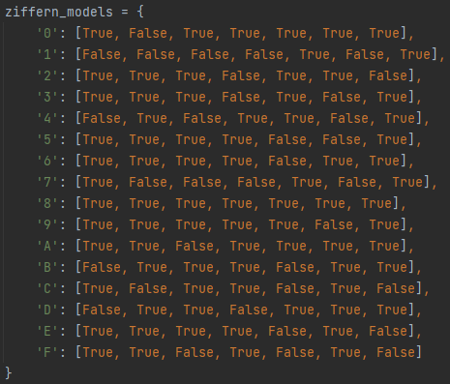
Implementierung des Ziffernsystems
Klasse:
Konstruktor:
Der Konstruktor nimmt nur einen Char an.
Daraus genieren sich folgenden Eigenschaften:
- Positionen: Liste<bool>(länge=7), enthält eine Kopie der Liste die im Dictionary mit dem Key = Char(übergeben) abgespeichert ist. Zeigt wo sich die Sticks befinden.
- variable Ursprungs_char, Speichert den char, ab den dieses Ziffernsystem zu Beginn abgebildet hat.
- Variable Char, speichert den Char ab, in den zuletzt umgewandelt wurde
- notyet_empty_indeces, eine liste mit Indizes, die aussagen welche Positionen fälschlicher weise einen Stick haben.
- notyet_filled_indeces, eine liste mit Indizes, die aussagen welche Positionen fälschlicher weise KEINEN Stick haben.
Außerdem hat ein Ziffernsystem eine Methode namens set_ziel_char:
Die Methode nimmt einen Parameter namens ziel_char an, welcher den Ziel Char abbildet in den das momentane Ziffernsystem umgewandelt werden soll. Sie füllt die Listen notyet_empty_indeces und notyet_filled_indeces und gibt zurück, wie viele Sticks auf eine Leere Position gesetzt werden müssen (hinzufügen) und wie viele Sticks von einer besetzten Position weggenommen werden müssen (wegnehmen).
Dazu wird auf das Dictionary zugegriffen, welches alle Vorlagen für die Chars enthält. Es wird die Vorlage zu dem Ziel_Char als Model definiert.
Es wird jede Position des eigenen Ziffernsystems mit dem des Ziel_char Models verglichen. Wenn der Wert an beiden Positionen/Indizes gleich ist, (z.B. Model[3] == eigene_position[3]) dann wird die nächste Position betrachtet.
Sollten aber unterschiedliche Werte abgespeichert sein, dann wird überprüft, ob bei dem Model an der betrachteten Position ein Stick ist/ der Wert True ist. Befindet sich dort ein Stick, muss bei der eigenen Position ein Stick hinzu gefügt werden. Das wird gespeichert, in dem der Momentane Index des Sticks in notyet_filled_indeces der Instanz abgespeichert wird. Befindet sich an dem Modell kein Stick, muss ein Stick von der eigenen Position entfernt werden. Der Index/die Position wird in die Liste notyet_empty_indeces gespeichert.
Umsetzung:
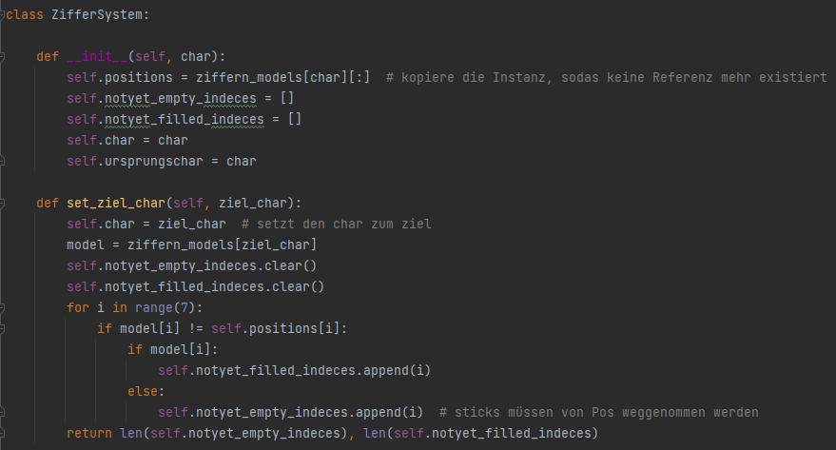
Weitere Konstanten
Um durch die Hexadezimal-Chars zu iterieren, wird eine variable erstellt, wo diese Chars, nach der Größe sortiert sind. „versuchsliste“
Des weiteren ist das Angebot und die Nachfrage so wie der Index des erst betrachteten Ziffernsystems 0.

Informationen aus dem Text bekommen
Mit der build-in Input() Funktion, wird der Nutzer aufgefordert, den Pfad zur Input-Datei einzugeben. Mit der build-in Open(_path).read() Funktion, wird die Text-Datei geöffnet und man erhält den Inhalt als String. Nur die ersten beiden Zeilen der Text-Datei sind relevant. Daher wird mit der Split(„\n“) Methode, eine Liste mit jeder Zeile als String erstellt..
Zeile 1 wird zu einem Integer konvertiert und in die variable „aktionen_übrig“ abgespeichert. Jeder Char aus Zeile 0 wird einzeln betrachtet und in den Konstruktor der Klasse Ziffernsystem übergeben. Es wird eine Liste erstellt in denen die Instanzen der Klasse Ziffernsystem abgespeichert werden. Diese Liste und „aktionen_übrig“ wird zurück gegeben. Umsetzung:
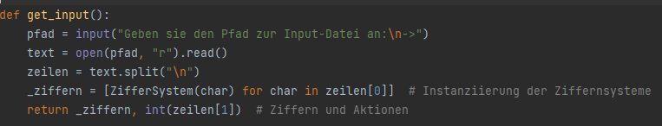

Tabellen erstellen
Klasse: Ziffern_Umwandlungsinformationen
Um mit Daten leichter umgehen zu können, wird eine Datenstruktur erstellt, die alle Informationen über eine Umwandlung zu einem Char enthält.
Der Konstruktor nimmt folgende Informationen an:
- weg, die Anzahl an Positionen von denen ein Stick weggenommen werden muss
- hin, die Anzahl an Positionen von denen ein Stick hinzugefügt werden muss
- Liste notyet_empty_indeces, (oben beschrieben)
- Liste notyet_filled_indeces, (oben beschrieben)
Aus diesen werden Informationen generiert.
Die Mindestanzahl an Aktionen die Getätigt werden müssen = kleinere Wert unter hin und weg.
Außerdem wird der Stick-Mangel in dem Ziffernsystem berechnet. Die Rechnung dazu ist hin – weg. Wenn der Wert negativ ist, gibt es einen Stick-Überschuss. Der Wert sagt aus, ob ein Angebot oder eine Nachfrage ausgeglichen werden kann. Wenn es einen Stick-Mangel gibt, gleicht die Umwandlung Angebote aus bzw. gibt eine Nachfrage auf. Wenn es einen Stick-Überschuss gibt, wird eine Nachfrage ausgeglichen bzw. ein Angebot aufgegeben. Umsetzung:
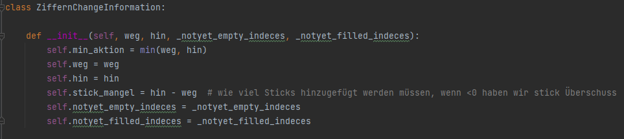
Ziffern-Umwandlungsinformationen-Tabelle
Es wird ein 2 Dimensionales Dictionary erstellt. Der erste Key gibt an, welchen Start Char eine in der Tabelle abgespeicherte Umwandlung hatte und der zweite Index welchen Ziel Char.
Um das Dictionary zu füllen werden 2 Schleifen verwendet, wo die Erste in der Zweiten verschachtelt ist. Die erste Schleife iteriert durch alle Ziffernsysteme durch. Die andere Schleife iteriert durch alle Chars gemäß der absteigenden Reihenfolge. Das Ziffernsystem welches gerade betrachtet wird, enthält den Start Char der Abzuspeichernden Umwandlung. Damit gewisse Start Chars nicht doppelt vorkommen, wird jedes mal ein Schleifendurchgang mit „continue“ übersprungen, wenn dieser Start char als Key schon im noch leeren Dictionary vorkommt. Wenn ein Schleifendurchgang nicht übersprungen wird, wird ein neues Dictionary in das noch leere Dictionary mit dem key ursprungs_char von dem betrachteten Ziffernsystems gespeichert. Die zweite Schleife iteriert dann durch alle Chars durch gemäß der absteigenden Reihenfolge. Es wird nun die zuvor definierte Methode set_ziel_char der momentan betrachtete Ziffernsystem Instanz aufgerufen. Es wird ein Objekt der Klasse ZiffernChangeInformation erstellt, in dem wir die Rückgabe werte der methode set_ziel_char und die in der Instanz nun genierten Listen notyet_filled_indeces und notyet_empty_indeces in den Konstruktor übergeben. Wenn die Listen übergeben werden, muss eine Kopie der Listen erstellt werden. Denn es wird grundsätzlich keine neue Liste erstellt im Arbeitsspeicher wenn man eine Liste übergibt. Es wird eine Referenz übergeben und die Selbe liste hat nun zwei Namen bekommen. Die Listen sollen aber Unabhängigkeit sein damit sich der Inhalt der variablen nicht synchron verändert.
In dem neu erstellten Dictionary wird die Instanz der Klasse ZiffernChangeInformation gespeichert, mit dem Key des Momentan betrachteten Zielchars ab.
Wenn die zweite Schleife fertig ist, wird das temporär erstelle Dictionary im noch leeren Dictionary unter dem Key des momentanen ursprungs_char abgespeichert.
Für jedes Ziffernsystem muss die Eigenschaft char wieder auf den ursprungs_char gesetzt werden.
Umsetzung:
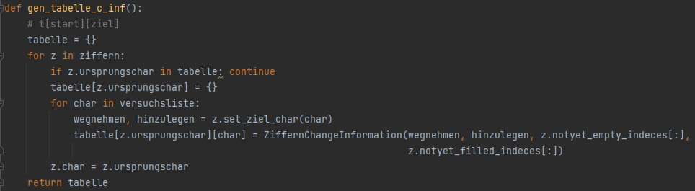
Ausgleichsinformationen-Tabelle Implementierung
Allgemeine Ausgleichspotenziale Ermitteln
Wie in der Lösungsidee beschrieben, ist es erst mal wichtig für jeden Char zu ermitteln, was sein Standalone-Ausgleichsspotenzial ist. Dazu wird ein ähnlicher Algorithmus verwendet, wie beim generieren der ChangeInformationen-Tabelle. Auf die Tabelle soll später so zu gegriffen werden können:
Zu beginn wird ein Dictionary erstellt welches für jeden char ein weiteres Dictionary enthalten wird, welches die Ausgleichspotenziale in Abhängigkeit der Notwendigen Aktionen enthält.
Auch wie zu vor gibt es zwei Schleifen, wo bei die zweite Schleife in der ersten Schleife verschachtelt ist. Die erste Schleife iteriert durch alle Ziffernsystem durch und überspringt Durchgänge, wenn der ursprungs_char des betrachteten Ziffernsystems schon mal betrachtet wurde.
Wenn ein Schleifendurchgang nicht übersprungen wird, wird im Dictionary ein neues Dictionary erstellt. Dieser neue Wert hat den Key, „start_char“ der gleich dem Ursprungschar des betrachteten Ziffernsystems ist. Dann werden durch alle Chars der „Versuchsliste“ durch Iteriert. Der betrachtete Char ist der Zielchar. Es wird die Instanz der Klasse ChangeZiffernInformation aufgerufen, die die Umwandlung vom „start_char“ zum Zielchar enthält. Dazu greifen wird auf das zu vor erstellte Dictionary zugegriffen und es wird als ersten key den start_char und als zweiten Key den Zielchar angegeben.
Wenn allgemein genügend Aktionen übrig sind wird die Schleife nicht übersprungen. Denn es kann sein Das ein Beispiel nur 1 Aktion zur verfügen Stellt. Umwandlung mit die mehr als eine Mindestaktion benötigen sind deshalb nicht abzuspeichern.
Es wird nun eine neue Liste erstellt mit der Länge 2. index= 0 Enthält wie viele Angebote Ausgeglichen werden können und index=1 wie viele Nachfragen. Um herauszufinden wie viele Angebote ausgeglichen werden, muss die Mindestanzahl an Aktionen von dem Wert der Anzahl an Positionen die Sticks(hin) aufnehmen müssen abgezogen werden. Um herauszufinden wie viele Nachfragen ausgeglichen werden, muss die Mindestanzahl an Aktionen von dem Wert der Anzahl an Positionen die Sticks abgeben(weg) müssen, abgezogen werden.
Diesen Mindestwert speichert man in das Dictionary ab, mit dem Key gleich der Mindest-Aktionen, die für diese Umwandlung benötigt wurden. Bei weiteren Durchgängen überprüft man, ob der berechnete Mindestwert von zuvor Abgespeicherten Mindestwerten übertroffen wurde und ändert diesen ab, wenn das der Fall war:
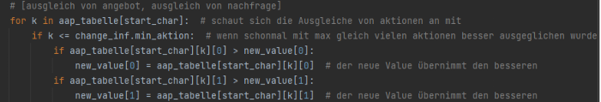
Auch wird überprüft, ob der nun optimierte Mindestwert auch Ausgleiche übertreffen kann, die mehr Aktionen benötigt haben:
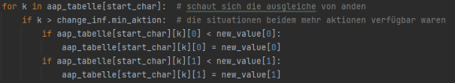

Jetzt wo die gesamte Zeile der Tabelle Optimiert wurde, wird der neue Wert in das Dictionary abgespeichert mit dem key = Mindest-Aktionen
Es wird der nächste Zielchar betrachtet bis alle betrachtet wurden. Dann wird der nächste Start_char betrachtet.
Es kann vorkommen dass Tabellen Zellen, die mehr Mindest-Aktionen repräsentieren, genau die gleichen Werte haben wir Tabellen Zellen in einer Zeile, die weniger Mindest-Aktionen repräsentieren. Diese Zellen in einer Zeile sind Unnötig und werden mit Folgendem Algorithmus nach dem fertigstellen der Tabelle gelöscht:
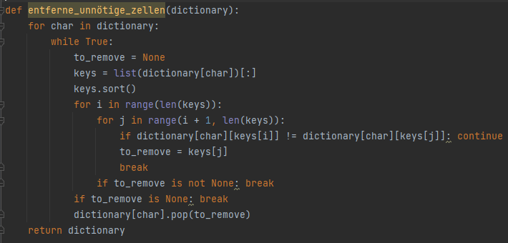

Umsetzung:
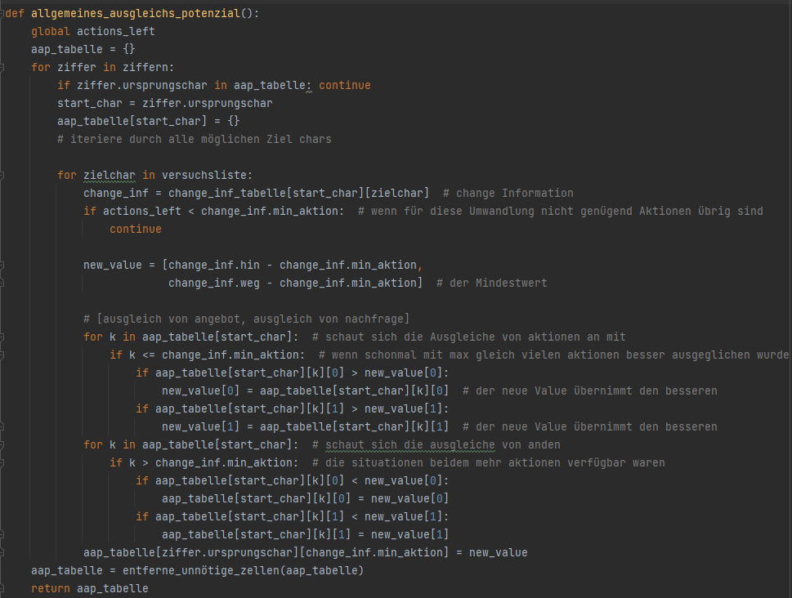

Ausgleichspotenziale von einer Ziffer aus.
Mit folgendem Algorithmus werden die Ausgleichspotenziale kombiniert und die große Tabelle wird erstellt.
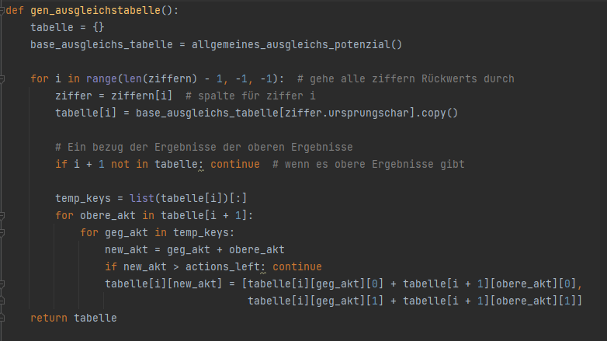

Höchste Ziffernkombination ermitteln
Ziffern maximieren
Der erste Ansatz, alle Ziffern von Links nach rechts immer in größtmöglicher Chars umzuwandeln. Der folgende Algorithmus ist Rekursiv und verwendet um Arbeitsspeicher zu sparen globale Variablen: Index (des betrachteten Ziffernsystems); Angebot; Nachfrage;
Da die Beispiel Aufgaben unendlich viele Ziffern haben könnten, muss die maximale rekursive Tiefe entsprechend angepasst werden.
Es wird rekursiv durch alle Ziffernsysteme durch iteriert. Mit einer Foreach-Schleife wird durch alle
Chars durch iteriert. Jeder betrachtete Char ist ein Zielchar. Es wird eine Umwandlung in den Ziel char simuliert. Die übrigen Aktionen verringern sich und Angebot und Nachfrage verändert sich. Die Situation von vor der Umwandlung wird als Backup abgespeichert damit das Rückgängig machen einfacher ist. Es wird mit der Ausgleichstabelle überprüft, ob die restlichen Ziffernsystem den Markt ausgleichen können. Wenn ja, ruft sich die Funktion erneut auf und wandelt das nächste Ziffernsystem um. Sollte ein Ziffernsystem nicht umwandelbar sein schließt sich die Funktion und in der Funktion zuvor wird die Simulation zuerst rückgängig gemacht und dann der Nächste Char versucht.
Wenn das letzte Ziffernsystem erfolgreich umgewandelt wurde ruft sich die Funktion erneut auf. Nun wird der betrachtete Index Ausserhalb des bereiches sein. An dieser Stelle wird geguckt ob der Markt ausgeglichen ist. Wenn so wird der Wert True zurück gereicht und dieser return Wert bedeutet dass alle Funktionen abgebrochen werden sollen. So bleiben alle Umwandlung erhalten und in jeder Ziffernsysteminstanz ist abgespeichert welchen Ziel char er haben wird.
Umsetzung:
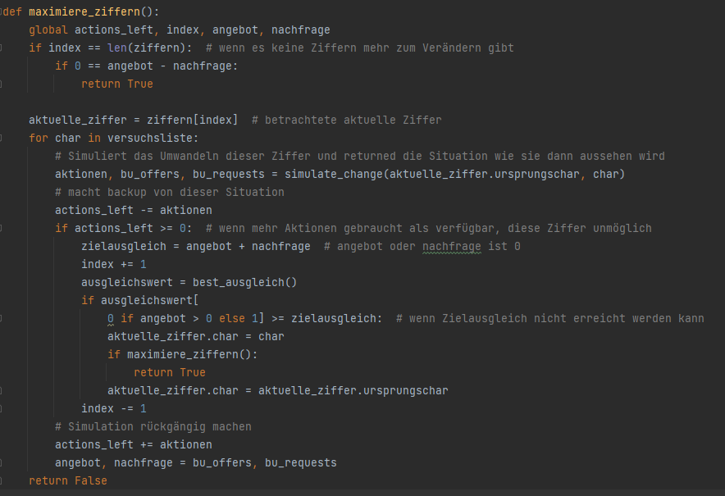

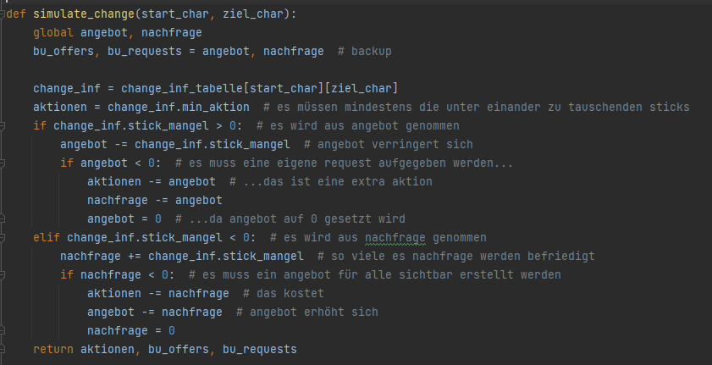
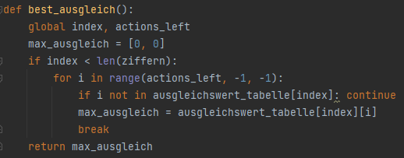

s

Best_Ausgleich ist eine Funktion, die mit der aktuellen Situation das maximale Ausgleichspotenzial ermittel. Zurück gegeben wird eine Liste der Länge 2 in der Index=0 Ausgleich von Angebot ist und Index=1 Ausgleich von Nachfrage.
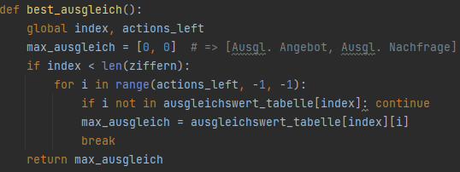

Ausgabe und der Schritte
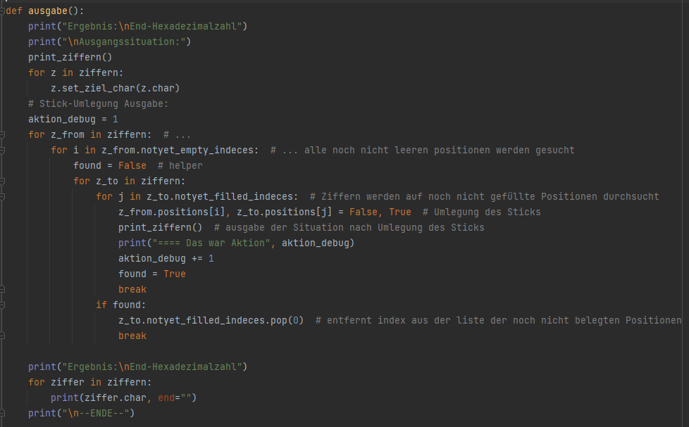
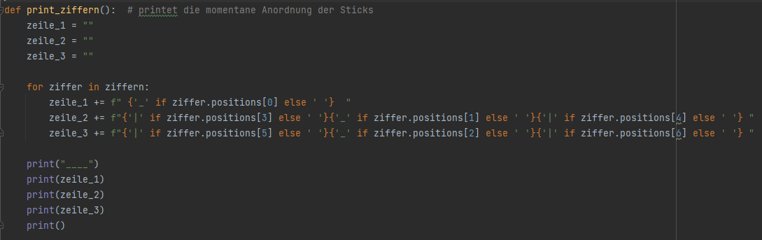

Entstandene Beispiel Ausgabe BWINF Bsp 0:
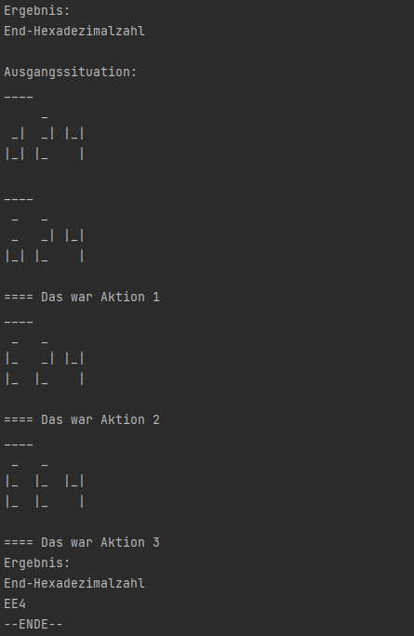

Beispiele
hexmax0.txt (Ausgabe Siehe „Ausgabe hexmax0.txt“)
/---Laufzeit beträgt <1 Sekunden
hexmax1.txt (Ausgabe Siehe „Ausgabe hexmax1.txt“)
/---Laufzeit beträgt <1 Sekunden
hexmax2.txt (Ausgabe Siehe „Ausgabe hexmax2.txt“)
/---Laufzeit beträgt <1 Sekunden
hexmax3.txt (Ausgabe Siehe „Ausgabe hexmax3.txt“)
/---Laufzeit beträgt <1 Sekunden
hexmax4.txt (Ausgabe Siehe „Ausgabe hexmax4.txt“)
/---Laufzeit beträgt <2 Sekunden
hexmax5.txt (Ausgabe Siehe „Ausgabe hexmax5.txt“)
Dieses Beispiel hat mich auf die Idee gebracht, die Tabellen zu erstellen. Die übertriebene Länge des Input-Strings hätte zu viele Aufrufe gefordert wenn man nicht im vornherein Weiß welche Ziffernsysteme wie viel Angebot/Nachfrage ausgleichen kann.
Laufzeit beträgt <7 Sekunden (Da der Python Print soviel Zeit in Anspruch nimmt) Die Berechnung dauert nur ca. 3 Sekunden
Eigene Beispiele:
Aus zeitlichen Gründen konnten leider keine Beispiele entwickelt werden.

Quellcode
import sys # um die Rekursionstiefe zu modifizieren
class ZifferSystem:
def __init__(self, char):
self.positions = ziffern_models[char][:] # kopiere die Instanz, sodas keine Referenz mehr existiert
self.notyet_empty_indeces = []
self.notyet_filled_indeces = []
self.char = char
self.ursprungschar = char
def set_ziel_char(self, ziel_char):
self.char = ziel_char # setzt den char zum goal
model = ziffern_models[ziel_char]
self.notyet_empty_indeces.clear()
self.notyet_filled_indeces.clear()
for i in range(7):
if model[i] != self.positions[i]:
if model[i]:
self.notyet_filled_indeces.append(i)
else:
self.notyet_empty_indeces.append(i) # sticks müssen von Pos weggenommen werden
return len(self.notyet_empty_indeces), len(self.notyet_filled_indeces)
class ZiffernChangeInformation:
def __init__(self, weg, hin, _notyet_empty_indeces, _notyet_filled_indeces):
self.min_aktion = min(weg, hin)
self.weg = weg
self.hin = hin
self.stick_mangel = hin - weg # wie viel Sticks hinzugefügt werden müssen, wenn <0 haben wir stick Überschuss
self.notyet_empty_indeces = _notyet_empty_indeces
self.notyet_filled_indeces = _notyet_filled_indeces
def get_input():
pfad = input("Geben sie den Pfad zur Input-Datei an:\n->")
text = open(pfad, "r").read()
zeilen = text.split("\n")
_ziffern = [ZifferSystem(char) for char in zeilen[0]] # Instanziierung der Ziffernsysteme
return _ziffern, int(zeilen[1]) # Ziffern und Aktionen
def print_ziffern(): # printet die momentane Anordnung der Sticks
zeile_1 = ""
zeile_2 = ""
zeile_3 = ""
for ziffer in ziffern:
zeile_1 += f" {'_' if ziffer.positions[0] else ' '} "
zeile_2 += f"{'|' if ziffer.positions[3] else ' '}{'_' if ziffer.positions[1] else ' '}{'|' if ziffer.positions[4] else ' '} "
zeile_3 += f"{'|' if ziffer.positions[5] else ' '}{'_' if ziffer.positions[2] else ' '}{'|' if ziffer.positions[6] else ' '} "
print("____")
print(zeile_1)
print(zeile_2)
print(zeile_3)
print()
def ausgabe():
print("Ergebnis:\nEnd-Hexadezimalzahl")
print("\nAusgangssituation:")
print_ziffern()
for z in ziffern:
z.set_ziel_char(z.char)
# Stick-Umlegung Ausgabe:
aktion_debug = 1
for z_from in ziffern: # ...
for i in z_from.notyet_empty_indeces: # ... alle noch nicht leeren positionen werden gesucht
found = False # helper
for z_to in ziffern:
for j in z_to.notyet_filled_indeces: # Ziffern werden auf noch nicht gefüllte Positionen durchsucht
z_from.positions[i], z_to.positions[j] = False, True # Umlegung des Sticks
print_ziffern() # ausgabe der Situation nach Umlegung des Sticks
print("==== Das war Aktion", aktion_debug)
aktion_debug += 1
found = True
break
if found:
z_to.notyet_filled_indeces.pop(0) # entfernt index aus der liste der noch nicht belegten Positionen
break
print("Ergebnis:\nEnd-Hexadezimalzahl")
for ziffer in ziffern:
print(ziffer.char, end="")
print("\n--ENDE--")
def simulate_change(start_char, ziel_char):
global angebot, nachfrage
bu_offers, bu_requests = angebot, nachfrage # backup
change_inf = change_inf_tabelle[start_char][ziel_char]
aktionen = change_inf.min_aktion # es müssen mindestens die unter einander zu tauschenden sticks
if change_inf.stick_mangel > 0: # es wird aus angebot genommen
angebot -= change_inf.stick_mangel # angebot verringert sich
if angebot < 0: # es muss eine eigene request aufgegeben werden...
aktionen -= angebot # ...das ist eine extra aktion
nachfrage -= angebot
angebot = 0 # ...da angebot auf 0 gesetzt wird
elif change_inf.stick_mangel < 0: # es wird aus nachfrage genommen
nachfrage += change_inf.stick_mangel # so viele es nachfrage werden befriedigt
if nachfrage < 0: # es muss ein angebot für alle sichtbar erstellt werden
aktionen -= nachfrage # das kostet
angebot -= nachfrage # angebot erhöht sich
nachfrage = 0
return aktionen, bu_offers, bu_requests
def maximiere_ziffern():
global actions_left, index, angebot, nachfrage
if index == len(ziffern): # wenn es keine Ziffern mehr zum Verändern gibt
if 0 == angebot - nachfrage:
return True
aktuelle_ziffer = ziffern[index] # betrachtete aktuelle Ziffer
for char in versuchsliste:
# Simuliert das Umwandeln dieser Ziffer und returned die Situation wie sie dann aussehen wird
aktionen, bu_offers, bu_requests = simulate_change(aktuelle_ziffer.ursprungschar, char)
# macht backup von dieser Situation
actions_left -= aktionen
if actions_left >= 0: # wenn mehr Aktionen gebraucht als verfügbar, diese Ziffer unmöglich
zielausgleich = angebot + nachfrage # angebot oder nachfrage ist 0
index += 1
ausgleichswert = best_ausgleich()
if ausgleichswert[
0 if angebot > 0 else 1] >= zielausgleich: # wenn Zielausgleich nicht erreicht werden kann
aktuelle_ziffer.char = char
if maximiere_ziffern():
return True
aktuelle_ziffer.char = aktuelle_ziffer.ursprungschar
index -= 1
# Simulation rückgängig machen
actions_left += aktionen
angebot, nachfrage = bu_offers, bu_requests
return False
def gen_tabelle_c_inf():
# t[start][goal]
tabelle = {}
for z in ziffern:
if z.ursprungschar in tabelle: continue
tabelle[z.ursprungschar] = {}
for char in versuchsliste:
wegnehmen, hinzulegen = z.set_ziel_char(char)
tabelle[z.ursprungschar][char] = ZiffernChangeInformation(wegnehmen, hinzulegen, z.notyet_empty_indeces[:],
z.notyet_filled_indeces[:])
z.char = z.ursprungschar
return tabelle
def allgemeines_ausgleichs_potenzial():
global actions_left
aap_tabelle = {}
for ziffer in ziffern:
if ziffer.ursprungschar in aap_tabelle: continue
start_char = ziffer.ursprungschar
aap_tabelle[start_char] = {}
# iteriere durch alle möglichen Ziel chars
for zielchar in versuchsliste:
change_inf = change_inf_tabelle[start_char][zielchar] # change Information
if actions_left < change_inf.min_aktion: # wenn für diese Umwandlung nicht genügend Aktionen übrig sind
continue
new_value = [change_inf.hin - change_inf.min_aktion,
change_inf.weg - change_inf.min_aktion] # der Mindestwert
# [ausgleich von angebot, ausgleich von nachfrage]
for k in aap_tabelle[start_char]: # schaut sich die Ausgleiche von aktionen an mit
if k <= change_inf.min_aktion: # wenn schonmal mit max gleich vielen aktionen besser ausgeglichen wurde
if aap_tabelle[start_char][k][0] > new_value[0]:
new_value[0] = aap_tabelle[start_char][k][0] # der neue Value übernimmt den besseren
if aap_tabelle[start_char][k][1] > new_value[1]:
new_value[1] = aap_tabelle[start_char][k][1] # der neue Value übernimmt den besseren
for k in aap_tabelle[start_char]: # schaut sich die ausgleiche von anden
if k > change_inf.min_aktion: # die situationen beidem mehr aktionen verfügbar waren
if aap_tabelle[start_char][k][0] < new_value[0]:
aap_tabelle[start_char][k][0] = new_value[0]
if aap_tabelle[start_char][k][1] < new_value[1]:
aap_tabelle[start_char][k][1] = new_value[1]
aap_tabelle[ziffer.ursprungschar][change_inf.min_aktion] = new_value
aap_tabelle = entferne_unnötige_zellen(aap_tabelle)
return aap_tabelle
def entferne_unnötige_zellen(dictionary):
for char in dictionary:
while True:
to_remove = None
keys = list(dictionary[char])[:]
keys.sort()
for i in range(len(keys)):
for j in range(i + 1, len(keys)):
if dictionary[char][keys[i]] != dictionary[char][keys[j]]: continue
to_remove = keys[j]
break
if to_remove is not None: break
if to_remove is None: break
dictionary[char].pop(to_remove)
return dictionary
def gen_ausgleichstabelle():
tabelle = {}
base_ausgleichs_tabelle = allgemeines_ausgleichs_potenzial()
for i in range(len(ziffern) - 1, -1, -1): # gehe alle ziffern Rückwerts durch
ziffer = ziffern[i] # spalte für ziffer i
tabelle[i] = base_ausgleichs_tabelle[ziffer.ursprungschar].copy()
# Ein bezug der Ergebnisse der oberen Ergebnisse
if i + 1 not in tabelle: continue # wenn es obere Ergebnisse gibt
temp_keys = list(tabelle[i])[:]
for obere_akt in tabelle[i + 1]:
for geg_akt in temp_keys:
new_akt = geg_akt + obere_akt
if new_akt > actions_left: continue
tabelle[i][new_akt] = [tabelle[i][geg_akt][0] + tabelle[i + 1][obere_akt][0],
tabelle[i][geg_akt][1] + tabelle[i + 1][obere_akt][1]]
return tabelle
def best_ausgleich():
global index, actions_left
max_ausgleich = [0, 0] # => [Ausgl. Angebot, Ausgl. Nachfrage]
if index < len(ziffern):
for i in range(actions_left, -1, -1):
if i not in ausgleichswert_tabelle[index]: continue
max_ausgleich = ausgleichswert_tabelle[index][i]
break
return max_ausgleich
if __name__ == '__main__':
ziffern_models = {
'0': [True, False, True, True, True, True, True],
'1': [False, False, False, False, True, False, True],
'2': [True, True, True, False, True, True, False],
'3': [True, True, True, False, True, False, True],
'4': [False, True, False, True, True, False, True],
'5': [True, True, True, True, False, False, True],
'6': [True, True, True, True, False, True, True],
'7': [True, False, False, False, True, False, True],
'8': [True, True, True, True, True, True, True],
'9': [True, True, True, True, True, False, True],
'A': [True, True, False, True, True, True, True],
'B': [False, True, True, True, False, True, True],
'C': [True, False, True, True, False, True, False],
'D': [False, True, True, False, True, True, True],
'E': [True, True, True, True, False, True, False],
'F': [True, True, False, True, False, True, False]
}
versuchsliste = "FEDCBA9876543210" # Hex-Zahlen zum durch iterieren
angebot = nachfrage = index = 0
ziffern, actions_left = get_input() # input aus Text-Datei
change_inf_tabelle = gen_tabelle_c_inf() # change_inf_tabelle[start][goal]
ausgleichswert_tabelle = gen_ausgleichstabelle()
sys.setrecursionlimit(len(ziffern) * len(versuchsliste) + 1) # maximum of recursions depth
maximiere_ziffern() # haupt funktion
ausgabe()

